Le Patrimoine Culturel

Les monuments historiques

(le logo représente le labyrinthe de la cathédrale de Reims)

« Monument historique » est une appellation officielle française, un label, désignant un bâtiment (ou même un meuble) dont l’importance culturelle, historique ou artistique a été juridiquement reconnue.
Il y a deux statuts : « classé » et « inscrit ». Les monuments « inscrits (au patrimoine historique) » voient leur importance reconnue à l’échelle régionale, tandis que les monuments « classés » sont considérés comme ayant une importance nationale.
Il est possible que seule une partie d’un édifice soit reconnue comme « monument historique » (par exemple seule l’abside de l’église de Vignols, en Corrèze, est inscrite à la liste des monuments historiques, pas le clocher, qui est plus récent).

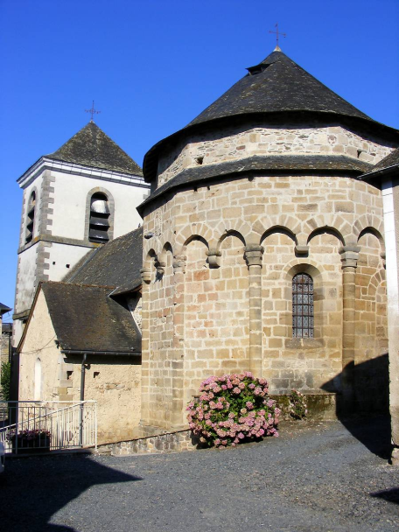

Eglise de Vignols

Bref historique du patrimoine en France

L’idée de patrimoine telle qu’on la connaît aujourd’hui naît véritablement à la fin du XVIIIème siècle, mais avant ce moment charnière on peut citer un précurseur comme François Roger de Gaignières (1642-1715) qui parcourait la France pour sauvegarder la mémoire du Moyen-Âge, et espérait pouvoir créer une institution publique de sauvegarde, sans succès.
La notion de « monument historique » apparaît au lendemain de la Révolution Française, la première fois au sujet de la démolition de la Bastille. L’idée de conserver divers édifices comme témoignages de l’Ancien Régime se répand mais, à la fin du XVIIIème siècle, elle n’aboutit que dans des projets de musées, ou l’établissement de diverses listes d’édifices notables (châteaux, églises, palais…). C’est en tous cas à cette période qu’apparaissent les « biens nationaux , les divers bâtiments qui étaient la propriété de l’Église ou du pouvoir royal deviennent des propriétés de l’État, qui ne cherche pas encore à les conserver (certains sont vendus à des particuliers pour qu’ils se servent des pierres, comme l’abbaye de Cluny, d’autres sont détruits par la vindicte populaire, comme les pierres dressées – en réalité d’anciens menhir celtes – surmontées de croix qui se trouvaient devant la basilique Saint-Denis).

C’est dans les années 1830, sous Louis-Philippe, qu’est créé un poste d’ « inspecteur des monuments historiques », notamment occupé par Prosper Mérimée. On vise alors à surveiller l’entretien des monuments, à les restaurer, voire à les modifier (comme le fera l’architecte Viollet-le-Duc). Il faudra attendre 1887 pour qu’une procédure d’admission et des critères de classement soient mis en place. Diverses législations se succèdent, permettant notamment que du patrimoine privé soit reconnu « monument historique », mais la prochaine, et dernière étape importante, arrive en 1962 quand André Malraux, alors Ministre de la Culture, décide de mettre en place une loi sur les « secteurs sauvegardés », qui peut concerner des portions entières de villes, alors que la France des Trente Glorieuses est en pleine frénésie constructrice d’immeubles modernes pour faire face à l’augmentation spectaculaire de la population. Le premier quartier à bénéficier de cette loi est celui du Vieux Lyon. C’est également à cette époque que l’on commence à considérer que des bâtiments récents, du XIXème et XXème peuvent être considérés comme « monuments historiques », à l’instar de la Tour Eiffel (inscrite en 1964), ou de la villa Savoye (classée en 1965), puis viendront la Bibiothèque Sainte-Geneviève (classée en 1988)

Les monuments historiques se répartissaient en 2014 comme suit :
- 3,82 % de monuments de la préhistoire
- 1,65 % de monuments de l'Antiquité
- 32,67 % de monuments du Moyen-Âge
- 44,24 % de monuments de l'époque moderne
- 17,62 % de monuments de l'époque contemporaine

Quelques monuments historiques français

- Le Palais des Papes à Avignon (en Provence). C’est la plus grande construction gothique médiévale. Il date du XIVème siècle, moment où le Pape Clément V décide de ne plus siéger à Rome, mais à Avignon.
Le Palais (ainsi que toute la ville d’Avignon) appartient au Pape jusqu’à la Révolution. La reconnaissance du caractère patrimonial du Palais des Papes n’est pas immédiate : tout au long du XIXème siècle, il a pu servir de prison, de caserne militaire… etc. Diverses personnes s’indignent de l’usage qui est fait du Palais des Papes (notamment Victor Hugo), et de l’état de délabrement dans lequel cela le laisse. Il est classé monument historique dès la toute première liste de ce genre, en 1840. Néanmoins, l’abandon de sa fonction militaire et sa restauration ne commencent qu’au début du XXème siècle. En 1995, il est classé au patrimoine mondial de l’UNESCO.

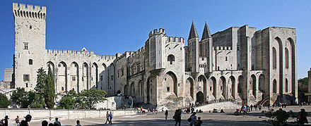

- Le Mont Saint-Michel (en Normandie). C’est une commune à part entière, un village (de trente habitants), qui se trouve sur une colline au milieu d’une plage, elle se retrouve donc entourée d’eau à marée haute, et entourée de sable à marée basse (voire photos). C’est l’un des dix sites les plus touristiques de France. Son nom vient du fait que l’abbaye qui surplombe le mont est dédié à Saint-Michel.
En 1862, l’abbaye et ses dépendances figures sur la liste des monuments historiques. Soixante autres constructions sont progressivement ajoutées à la liste par la suite. En 1979, l’îlot et le cordon littoral sont ajoutées à la liste du patrimoine mondial de l’UNESCO, puis en 2007, un moulin avoisinant.
Son rattachement à la région Normandie est source d’une certaine tension car le mont joue aussi un rôle important dans l’histoire bretonne (plusieurs ducs de Bretagne y sont inhumés).

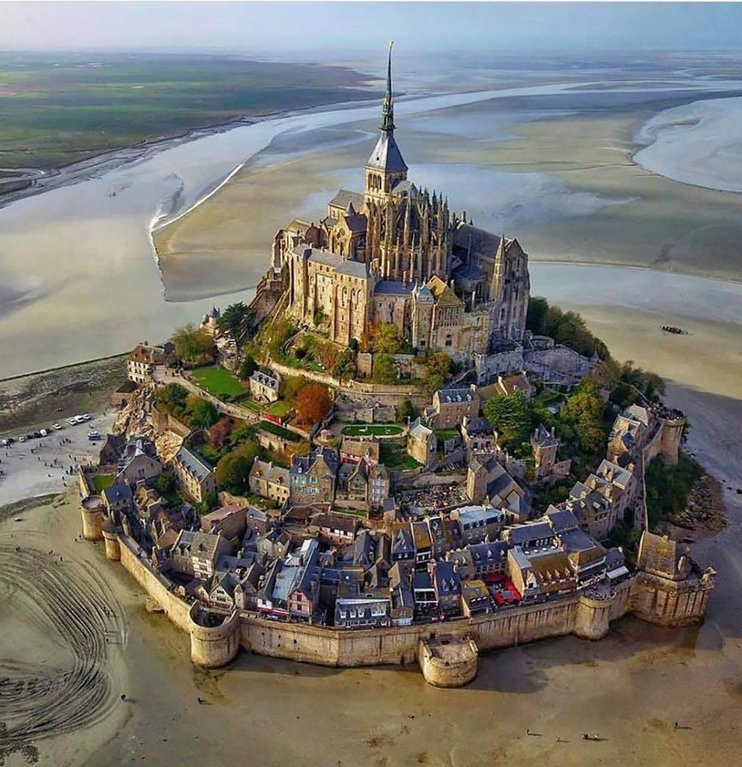

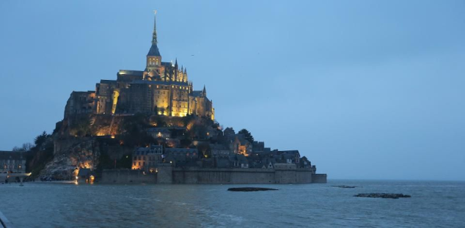

- Le Château de Chambord (région Centre-Val de Loire). Bâti à l’emplacement d’une fortification médiévale, le château de Chambord est l’archétype du château renaissant français, construit sous François 1er (en 1519), probablement à partir de croquis de Léonard de Vinci qui était alors architecte à la cour du roi, mais qui meurt l’année du début de la construction.
En tant que symbole du pouvoir royal, le château est saccagé et pillé à la Révolution Française. Sus Napoléon, le bâtiment a avant tout une fonction militaire, et sous la Restauration, il redevient tout simplement une propriété royale. Il faut attendre la monarchie de Juillet (1830) pour que soient entreprises des restaurations et une reconnaissance du caractère patrimonial de l’édifice, puis qu’il soit ouvert au public (il est lui aussi classé monument historique dès 1840).

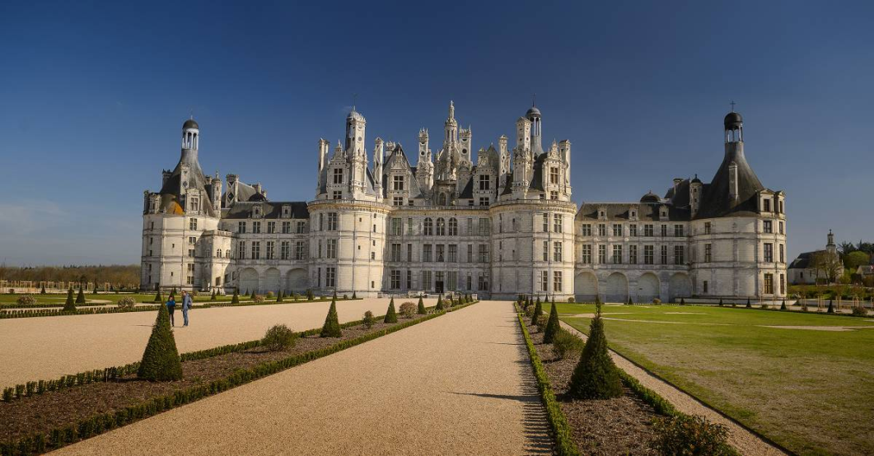

- Le château de Versailles (en Île de France). Construit par Louis XIV, le château de Versailles est le lieu qui accueille le pouvoir royal de 1682 à 1789 et incarne par excellence la monarchie absolue.
Étonnamment, malgré la marche sur Versailles, le château est relativement épargné par les pillages et dégradations pendant la Révolution, si ce n’est la destruction de quelques signes du pouvoir royal comme les fleurs de lys. Dans les années qui suivent, presque tout le mobilier est vendu par l’État. Le château garde sa fonction de résidence du pouvoir exécutif pendant tout le début du XIXème siècle : Napoléon, Louis XVIII, Charles X y habitent, au moins l’été.
Encore une fois, c’est sous la Monarchie de Juillet (1830-1848) que la fonction de l’édifice change pour en faire un élément de patrimoine : Louis-Philippe le transforme en un musée. Le château est classé monument historique pour la première fois en 1862. A partir des années 1880, divers conservateurs se succèdent et le château acquiert progressivement la fonction touristique qu’il a toujours aujourd’hui.

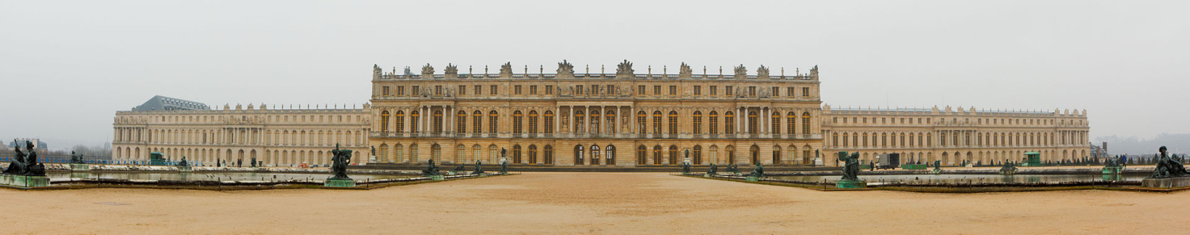

- L’Arc de Triomphe (à Paris). L’Arc de triomphe de l’Etoile est construit entre 1806 et 1836. C’est Napoléon 1er qui en est à l’initiative, pour commémorer la victoire de l’armée française à Austerlitz, et Louis-Philippe qui en finit la construction en 1836. Tout au long du XIXème siècle, l’Arc de Triomphe est modifié au gré des changements de régime, une statue est placée à son sommet, puis enlevée. Il est classé monument historique en 1896, mais cela n’empêche pas la modification ultérieure du site, pour y placer la tombe du soldat inconnu (la dépouille d’un soldat de la Première Guerre Mondiale dont on ignore l’identité gît au pied de l’édifice) au lendemain de la Première Guerre Mondiale, par exemple. Une flamme y est constamment allumée depuis 1921 pour commémorer le souvenir de la Grande Guerre. En 2008 est inaugurée une nouvelle scénographie permanente autour de l’édifice.

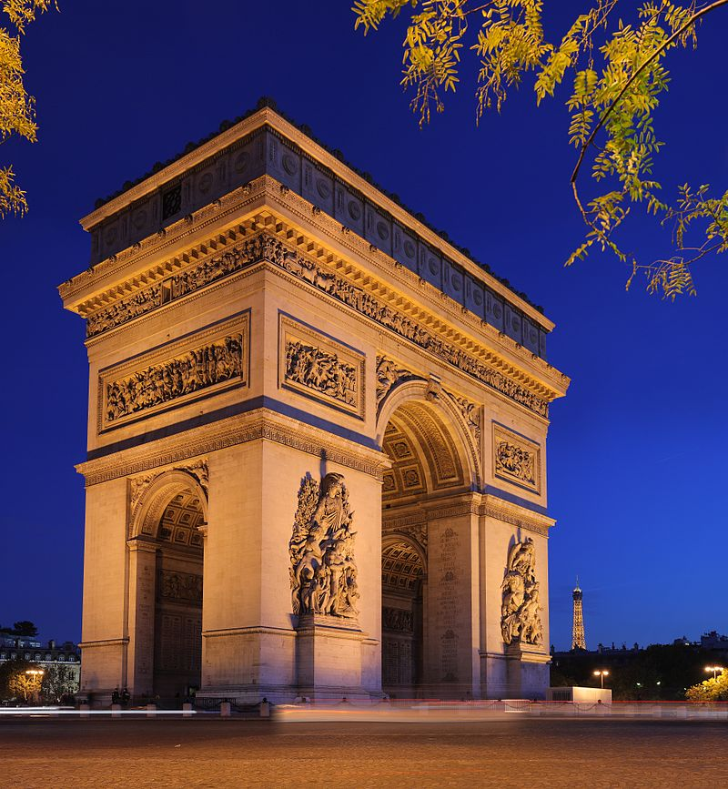

- La Tour Eiffel (à Paris). Construite pour l’exposition universelle de 1889 par Gustave Eiffel et censée être démolie à l’issue de celle-ci, la Tour Eiffel était pendant les quarante ans qui suivirent son édification le plus haut bâtiment du monde. Faite entièrement en fer puddlé, la tour représente avant tout un tour de force technique, célébrant les cent ans de la Révolution. Ce n’est qu’à partir des années 1960 que sa popularité se fera notable, et c’est à ce moment qu’elle est inscrite comme monument historique (1964), devenant le bâtiment payant le plus visité au monde aujourd’hui, le deuxième site touristique le plus visité de France après Notre-Dame de Paris.
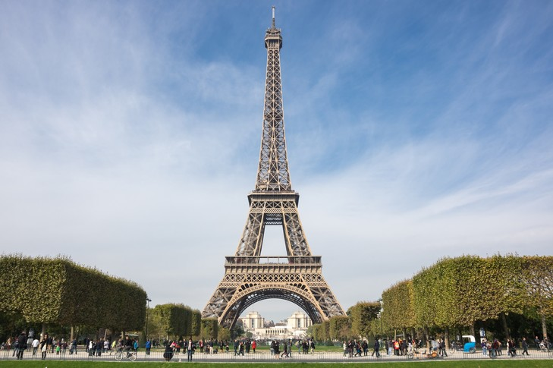

- La Cité Radieuse de Marseille (en Provence). L’ « unité d’habitation de Marseille » a été construite entre 1947 et 1952 par l’architecte suisse naturalisé français Le Corbusier. Elle avait pour vocation de faire face à la crise du logement que traverse la France au lendemain de la Seconde Guerre Mondiale, et d’être un modèle de l’architecture civile de la seconde moitié du XXème siècle, elle compte 337 appartement de 23 types différents, des terrasses, un hôtel et des « rues intérieures ».
Elle est classée monument historique en 1986 et reconnue en patrimoine mondial de l’UNESCO en 2010.

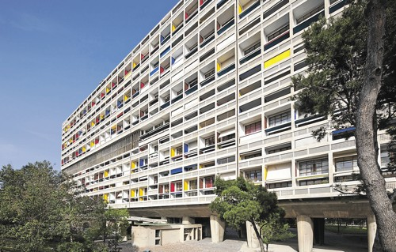
Vue extérieure de la Cité Radieuse

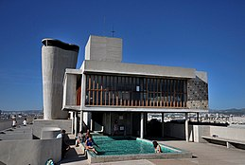

La terrasse, sur laquelle se trouve un espace d’exposition et une piscine.

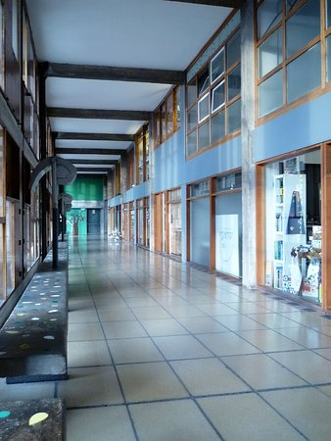

Une « rue intérieure » de la Cité Radieuse

La protection du patrimoine

L’inscription ou le classement d’un monument historique a principalement pour vocation de faire reconnaître l’intérêt publique de la protection du dit monument en tant qu’il fait partie du patrimoine français. La décision relative à l’inscription ou au classement du monument historique est à la charge de la préfecture dans laquelle se trouve le monument, et le préfet peut choisir de transmettre la décision au Ministère de la Culture. L’arrêté d’inscription d’un monument historique (s’il s’agit d’un édifice et pas d’un meuble) qui appartient à un particulier peut se passer du consentement de celui-ci, mais pas un arrêté de classement.
L’inscription ou le classement d’un monument historique a plusieurs conséquences : il interdit au propriétaire d’effectuer des travaux de modifications sans en prévenir le ministère ou la préfecture moins de quatre moins à l’avance, il défiscalise en partie les propriétaires puisque l’État prend en charge une partie du budget de restauration, aucune construction neuve au voisinage direct de l’édifice ne peut être faite sans un accord du ministre, il ne peut pas non plus être légué ou vendu sans que l’État en soit informé.
Depuis 2009, il n’est plus obligatoire que la restauration des monuments historiques soient gérés par l’administration française, sauf si le bien appartient à l’État, bien que l’accord de l’État soit toujours nécessaire pour démarrer le chantier. Différents types d’acteurs sont donc engagés dans les travaux de restauration ou de protection des monuments historiques : si l’État reste l’acteur majeur, divers experts peuvent être sollicités pour effectuer les travaux de restauration, comme des architectes indépendants spécialisés dans le bâtiment anciens, ou des associations de restauration de monuments.
Ces dernières peuvent être dédiés à l’entretien d’un seul monument (qu’il soit ou non reconnu officiellement comme « monument historique »), ou spécialisé autour d’une activité. Par exemple, le « Club du Vieux Manoir » (association reconnue d’utilité publique) organise des chantiers pour jeunes (étudiants, jeunes travailleurs), les recrutant, le temps de quelques semaines, pour travailler sur le chantier de restauration de tel ou tel monument.

Reims : « la cathédrale martyre »

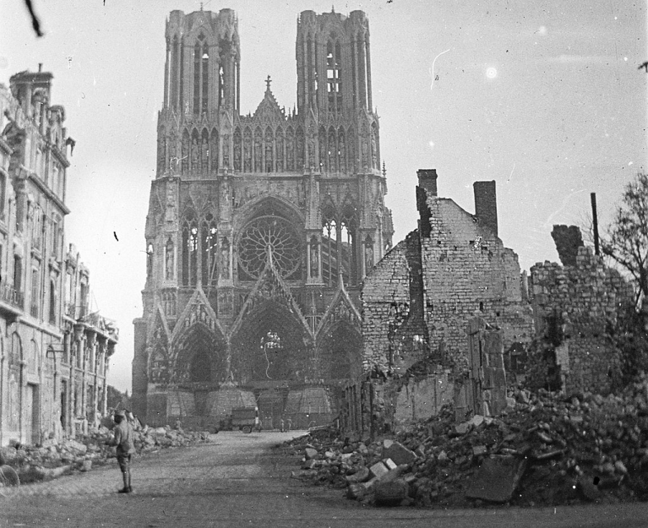

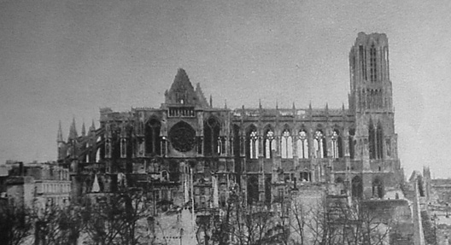

La cathédrale de Reims après les bombardements en 1914

La ville de Reims s’est retrouvée au coeur des combats pendant la Première Guerre Mondiale, si bien qu’elle a été détruite à plus de 80 % par les obus, sa cathédrale (classée monument historique en 1862) en ayant reçu près de 300, d’où son nom de « cathédrale martyre ». Sa quasi-destruction a créé un grand émoi dans toute la France, d’autant plus qu’on peut la considérer comme la cathédrale la plus importante de l’histoire de France puisque c’est là que se faisaient baptiser et couronner les rois.
Sa restauration a été dirigée par Henri Deneux, natif de Reims et architecte en chef des monuments historiques, elle commence dès la fin de la guerre, en 1919. Des acteurs divers jouent un rôle important dans le projet : de riches mécènes (notamment la famille américaine des Rockefeller), mais aussi des personnes aux revenus plus modestes via les donc récoltés par l’association « les Amis de la Cathédrale », apportent les financements nécessaires aux premières étapes de la restauration. Celle-ci n’est toujours pas achevée à ce jour, bien qu’elle soit presque terminée. Une nouvelle structure a été apportée (des poutres en bétons et en bois), divers reliefs reconstitués grâce à des photographies prises à la fin du XIXème siècle. En tout c’est l’équivalent de plusieurs dizaines de millions d’euros qui sont investis dans le projet.
Un célèbre journaliste français, Albert Londres, y consacre son premier reportage, voilà comment il décrit la cathédrale : « Elle n’est plus qu’une plaie maintenant, la toiture est détruite, par la bouche des gargouilles, coule du plomb fondu. »

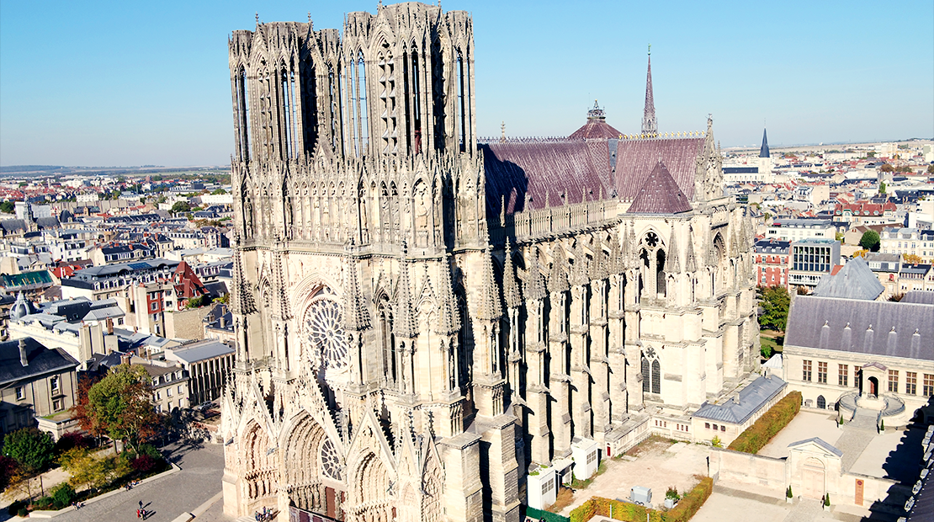
La cathédrale aujourd’hui

L’incendie de Notre-Dame de Paris

Notre-Dame de Paris n’a pas toujours été le symbole patrimonial qu’on connaît aujourd’hui. Elle n’a pas toujours été une cathédrale (elle était à l’origine l’église paroissiale royale) et son style architectural n’a pas toujours convaincu. D’un point de vue médiéval, on pourrait dire qu’il s’agit d’une cathédrale gothique ratée, puisqu’elle est extrêmement sombre (et que le but d’une cathédrale est d’être lumineuse de l’intérieur), ce qui a motivé diverses destructions et reconstructions de différentes parties de la cathédrale (notamment ses vitraux) dès le XVIème siècle.
Elle fût pillée à l’époque révolutionnaire, et désacralisée pour devenir un temple de la Raison, et non plus une église catholique, en 1793. Elle fût par la suite un entrepôt. C’est Napoléon qui décidera de la rendre au culte en 1802 afin de s’y faire sacrer Empereur, mais l’état de délabrement de la cathédrale est assez avancé, aussi fait-il cacher les parties les plus sales en blanchissant les murs à la chaux, ou en les dissimulant au moyen de divers décors. Dans les années qui suivirent, l’état de délabrement de la cathédrale était tel que les autorités municipales pensaient la raser. C’est Victor Hugo, grand amateur de cet édifice, dont le caractère gothique et sombre plaisait aux romantiques, qui en écrivant son roman Notre Dame de Paris, éveilla l’intérêt pour ce bâtiment, et, via l’importance qu’il prit dans la construction de la nation française, permit à la cathédrale de recevoir toute la considération qu’elle a aujourd’hui. C’est Viollet-le-Duc, un des premiers architectes restaurateurs, qui supervisa les travaux et qui est à l’origine de la plupart des ornements que l’on peut voir aujourd’hui, faits d’après ce que l’on savait des originaux médiévaux (sans toujours beaucoup d’exactitude : il y a quand même une statue à l’effigie de Viollet-le-Duc lui-même !). Il est l’auteur de la flèche de bois qui a brûlé le 15 avril 2019, qui n’était pas sur le bâtiment d’origine.
La cathédrale connu un incendie volontaire sans conséquences importantes pendant la Commune de Paris, en 1871, puis survécu sans grand dommage aux deux guerres mondiales. Ses murs furent blanchis dans les années 1990, pour correspondre à ce qu’on imaginait être sa blancheur originelle, bien qu’on considère souvent aujourd’hui qu’en réalité, les cathédrales médiévales étaient souvent peintes.

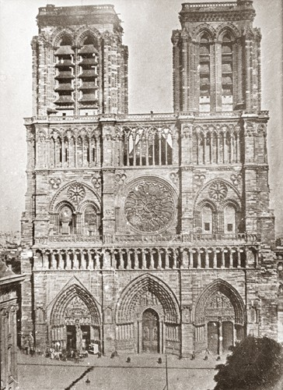

Notre-Dame de Paris en 1840

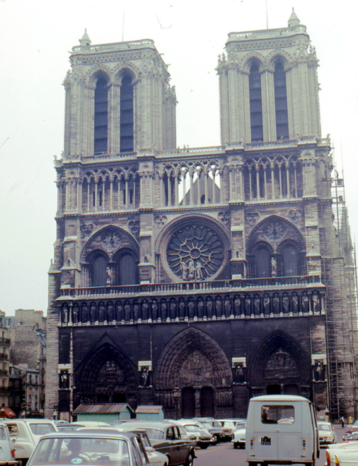
La façade noircie de Notre-Dame de Paris en 1968

Le 15 avril 2019, un incendie réduit la toiture et la flèche de Viollet-le-Duc en cendres. La charpente du XIIème/XIIIème siècle a été grandement abîmée. L’incendie de la cathédrale suscite un émoi international, et Emmanuel Macron dit vouloir engager le plus tôt possible des travaux de restauration, qui coûteront des centaines de millions d’euros. On voit le même type d’acteur que pour la cathédrale de Reims se mobiliser : les dons de particuliers affluent sur le site de cagnotte « Le Pot Commun », et des milliardaires français, la famille Pinault, Bernard Arnault, propose de participer à hauteur de 100 et 200 millions d’euros respectivement. L’essentiel du coût sera quand même pris en charge par l’État.

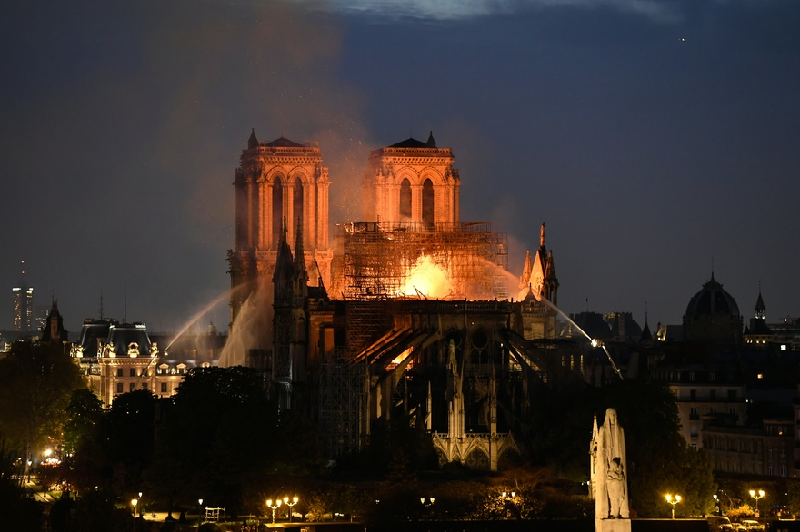

L’incendie de Notre-Dame-de-Paris le 15 Avril 2019

La réhabilitation des quartiers anciens

En France, historiquement, la réhabilitation d’un quartier ancien se faisait par le recours aux législations relatives aux « secteurs sauvegardés », mises en place par André Malraux en 1962, alors Ministre de la Culture, pour protéger le quartier du Vieux Lyon, menacé par un projet du maire de Lyon Louis Pradel de faire raser une partie du quartier pour y construire de nouveaux immeubles. C’est le milieu associatif qui est à l’origine de cette législation puisque c’est l’association « La Renaissance du Vieux Lyon » qui a en premier lieu servi à lutter contre le projet de Louis Pradel. Par la suite, elle a permis l’inscription de ce quartier au Patrimoine mondial de l’UNESCO en 1998. Depuis 2016, la législation ne parle plus de « secteurs sauvegardés » mais de « sites patrimoniaux remarquables ».

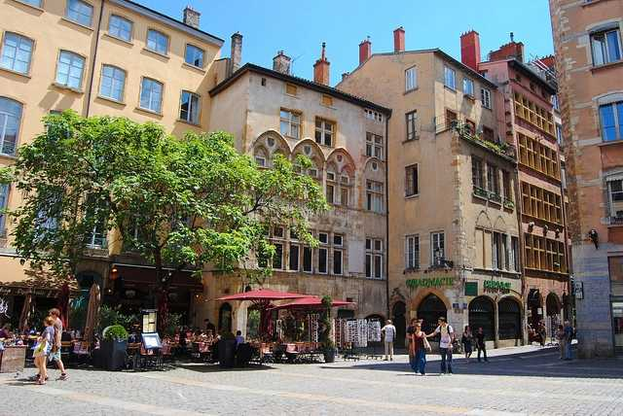

Le Quartier du Vieux Lyon aujourd’hui

Cette législation sur les sites patrimoniaux remarquables est la première qui permette de faire reconnaître la valeur culturelle ou historique non pas seulement d’un monument, mais d’un urbanisme, de la disposition des bâtiments entre eux, des façades, etc. Elle restreint par exemple la possibilité d’utiliser n’importe quelle couleur pour qui souhaiterait faire repeindre un bâtiment dans un « secteur sauvegardé ». Il s’agit également d’améliorer le quartier dans son ensemble, en cherchant à créer des espaces verts (quand bien même il ne s’en trouvait pas à l’époque de la construction de la majorité des bâtiments présents), à entretenir la voierie, créer des parcs de stationnement aux endroits les plus adéquats. Près d’une centaine de quartiers en France bénéficient de cette législation.

Ci-dessous : le quartier impérial de Metz, autre site patrimonial remarquable

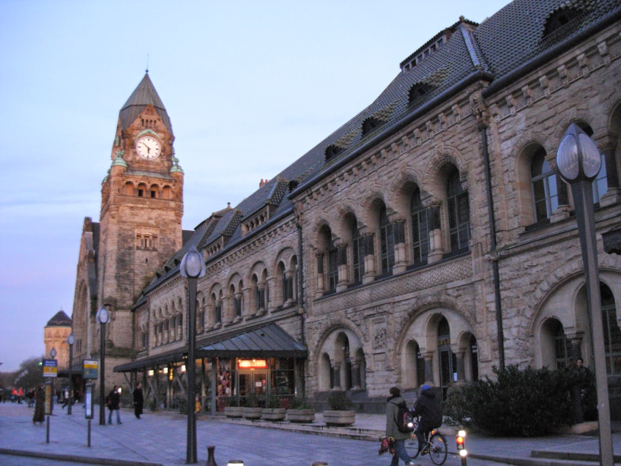
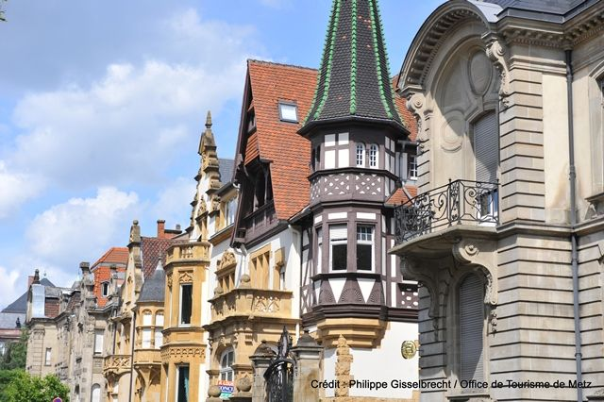

Les politiques patrimoniales en matière de conservations des quartiers anciens se légitiment souvent en disant prendre la défense de ce qui fait le « cachet » des quartiers, toutefois, elles ont souvent pour conséquence de chasser les populations qui vivent traditionnellement dans ses quartiers, de revenus modestes, en faisant augmenter la valeur symbolique, et donc in fine, le prix de l’immobilier, des quartiers en question (dans les années 1960, les populations riches préfèraient souvent vivre dans des quartiers modernes). Elles peuvent donc prendre part à la gentrification et à la transformation des centre-villes en « villages touristiques » uniquement peuplés par des locataires AirBnb.

L’architecture urbaine de la fin du 19ème siècle

Une des formes d’urbanismes considérée comme la plus spécifiquement française aujourd’hui date de la seconde moitié du XIXème siècle, notamment car c’est à cette époque que la physionomie de Paris devient celle qu’on lui connaît aujourd’hui. Diverses raisons expliquent pourquoi la fin du XIXème siècle voit naître la nécessité de réinventer l’urbanisme traditionnel : l’apparition du train, donc des gares, l’intensification des flux de personnes, la banalisation du transport en voiture (encore à cheval, à l’époque) ou en tram, l’apparition du métro, et la pérennisation de la Troisième République qui souhaite investir l’espace public de symboles forts. Aujourd’hui, la plupart des places et des rues en France portent les noms de grandes personnalités de la fin du XIXème siècle : Gambetta, Jules Ferry, Victor Hugo, Emile Zola, Jean Jaurès, par exemple.
C’est sous Napoléon III (années 1860) que le préfet Haussmann, qui donne son nom à l’architecture haussmanienne, lance les « grands aménagements » de Paris, qui voient la naissance de la plupart des grandes avenues et places qu’on connaît aujourd’hui. Jusqu’à la Première Guerre Mondiale, le prix de la construction de l’immobilier à Paris est assez bas, ce qui fait que mêmes les immeubles conçus pour des classes assez pauvres peuvent bénéficier d’ornements comme des statues, etc.

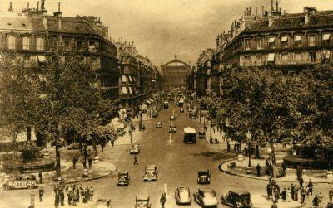

L’avenue de l’Opéra, bordée d’immeubles haussmanniens, au début du XXème siècle.

Les dominantes architecturales à Paris à la fin du XXème siècle

Divers problèmes urbanistiques se posent à Paris au cours du XXème siècle. De nombreux arrondissement sont encore insalubres, il reste des bidonvilles autour de Paris, et pendant les Trente Glorieuses, l’usage de la voiture se banalise et il devient nécessaire de désengorger la capitale. Si divers architectes et urbanistes imaginaient déjà diverses solutions à ces problèmes pendant l’Entre-Deux-Guerres, ce n’est qu’après la Seconde Guerre Mondiale, dans les années 1950 et 1960 que de nouveaux projets sont mis en œuvre, comme le périphérique, grande route à plusieurs voies faisant le tour de la capitale, qui permet d’éviter une trop forte affluence des automobiles sur les avenues parisiennes.
Sur le plan architectural, ce sont les conceptions du Corbusier qui se font les plus influentes, soutenues par le régime de De Gaulle, bien que l’architecte d’origine suisse ne soit pas lui-même chargé des divers chantiers de la capitale. Les immeubles haussmaniens sur les grandes avenues ne sont pas remplacés, autant du fait de leur valeur patrimoniale que parce qu’ils sont jugés bien construits. Ce sont plutôt les quartiers les plus pauvres, sur la rive gauche, autour de la Place d’Italie par exemple, dans le Sud-Est de Paris, qui changent radicalement dans ces années là. Dans beaucoup de quartiers de Paris, la hauteur des bâtiments est contrainte par la loi, pour empêcher la construction de bâtiments plus hauts que les immeubles haussmaniens, mais ce n’est pas le cas dans les quartiers qu’on estime insalubres, ce qui permet alors de s’émanciper des formes traditionnelles d’urbanisme et de construction. Sont bâties de grandes tours, permettant de loger beaucoup d’habitants, et on ne cherche plus à constituer des grandes rues ou des avenues.
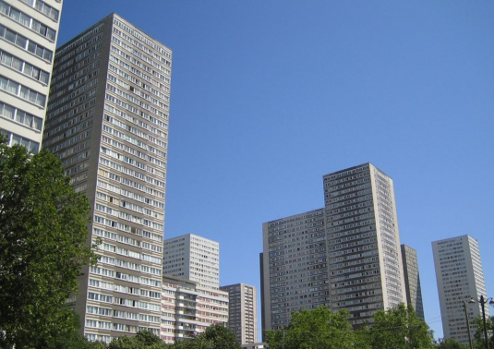

Le quartier de Masséna
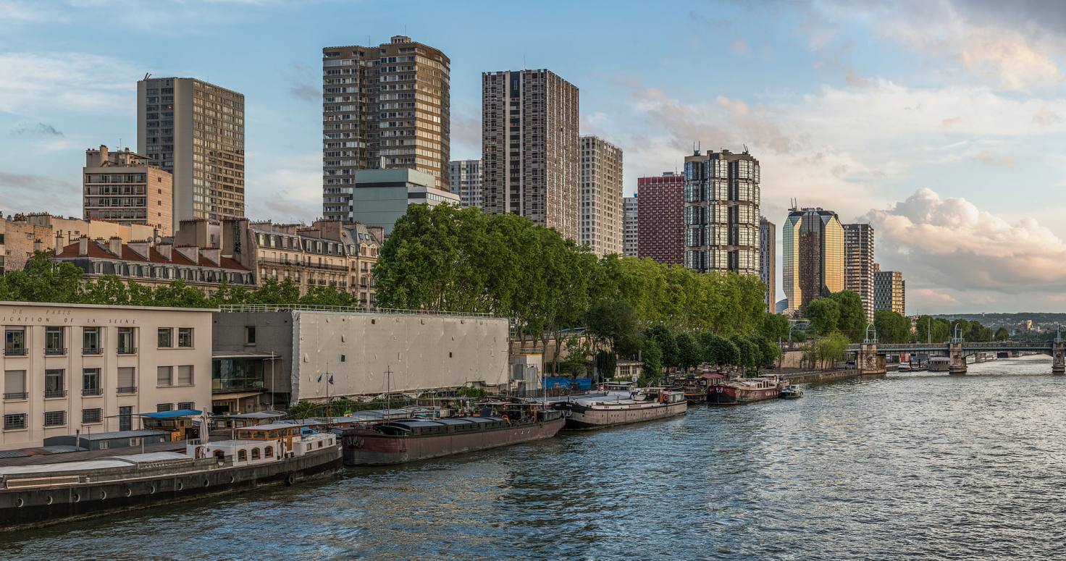
Le Front-de-Seine

Dès les années 1970, le mécontentement quant à la construction de grandes tours se fait entendre, et le président Valéry Giscard d’Estaing met un coup d’arrêt aux grands projets d’urbanisme qui suscitaient tant d’enthousiasme dans les décennies précédentes. Seul le projet du quartier d’affaire de la Défense, à l’extérieur de Paris, se maintient.
Pour aller plus loin : une archive télévisuelle française sur « habiter Paris en 1977 » https://www.youtube.com/watch?v=EcyemSiwcd0

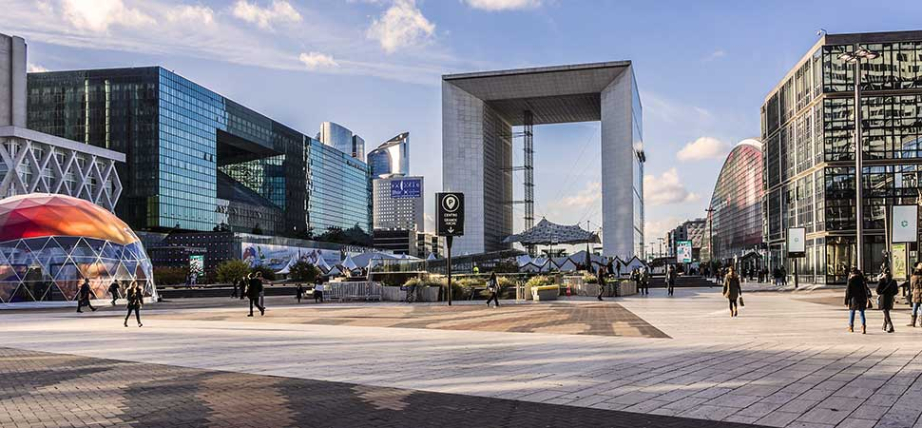

Le Quartier La Défense

Par la suite, l’architecture civile aura plutôt tendance à suivre les tendances du tissu urbain traditionnel de Paris : le maintien de la structure en avenues et en rues, des bâtiments qui ne font pas plus de quelques étages, etc. C’est par exemple le cas dans le quartier de Bercy.
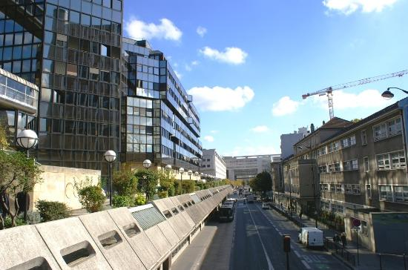

Le nouveau quartier de Bercy, à gauche dans l’image, faisant face à des bâtiments plus, à droite.
Finalement, malgré quelques quartiers construits dans les années 1960 (Masséna, Italie 13) puis 1990-2000 (Bercy), l’architecture contemporaine à Paris a surtout marqué les esprits non pas dans le domaine de l’architecture civile, immeubles, maisons, mais dans le domaine politique, pour diverses institutions publiques. Chaque président de la Vème République ou presque a donné son nom à un grand édifice de Paris, chacun dans un style qui était alors un sommet de modernité. Ainsi l’aéroport Charles de Gaulle, le Centre George Pompidou (musée d’art moderne) construit par Renzo Piano, la Bibliothèque François Mitterand, le Musée du Quai Branly-Jacques Chirac (musée dédiés aux arts premiers), construit par Jean Nouvel.

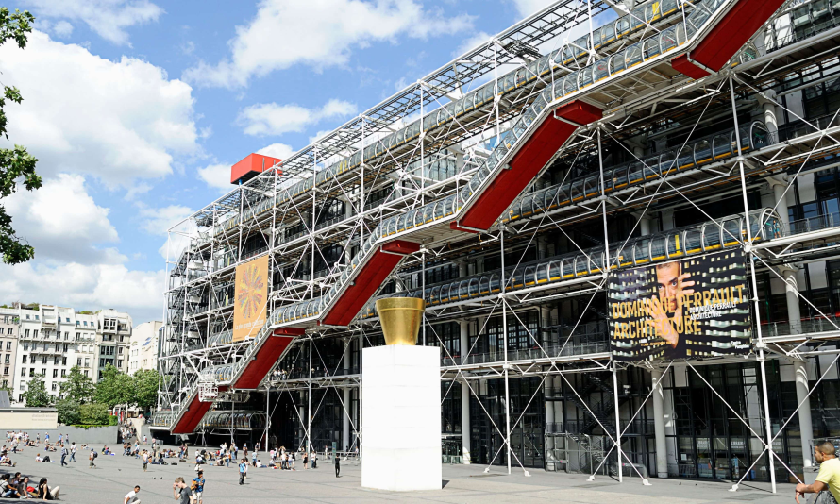

Le Centre George Pompidou (années 60-70)

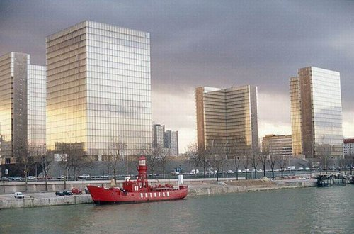

La Bibliothèque François Mitterrand, évoquant quatre livres ouverts qui se font face (années 90)

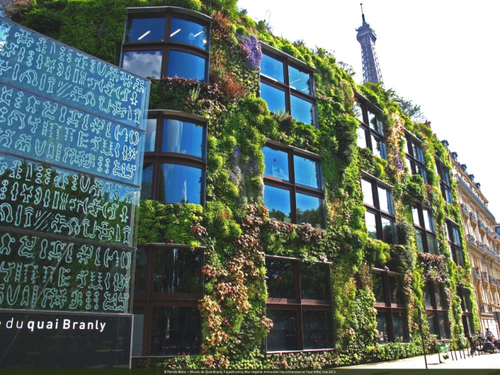

(ci à gauche et ci-dessous) Le Musée du Quai Branly (années 2000)
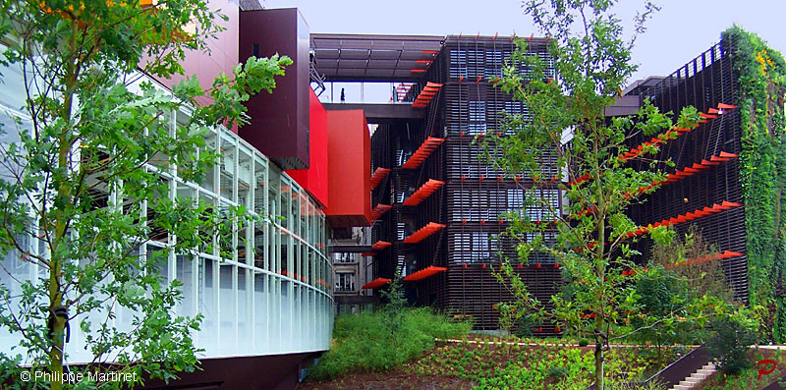

Les lieux de mémoire

La fonction du patrimoine est essentiellement mémorielle : il s’agit d’entretenir le souvenir d’une époque en protégeant un édifice qui s’en fait le témoignage. Néanmoins, de nombreux bâtiments considérés comme médiévaux, par exemple, portent en fait le témoignage de différentes époques car on n’a pas toujours considéré que la tâche d’entretien d’un monument historique consistait à le conserver dans son hypothétique état d’origine, ainsi Notre-Dame-de-Paris est autant un souvenir du XIXème siècle que du Moyen-Âge.
Toutefois, certains monuments ont une fonction presque exclusivement mémorielle : ils ont immédiatement été construits dans le but de commémorer ou de rappeler un événement. C’est déjà le cas de l’Arc de Triomphe, qui avait pour fonction de célébrer la victoire des troupes napoléoniennes à Austerlitz, même s’il a rapidement changé de fonction pour devenir plus largement un symbole national, et plus particulièrement, un lieu de mémoire de la guerre de 1914-1918, depuis qu’on y a installé la tombe du soldat inconnu. En effet, les principaux lieux de mémoire en France sont des souvenirs des deux guerres mondiales qui sont autant de traumatisme dans l’histoire française. Ainsi, chaque village de France, même le plus petit, comprend un « monument aux morts », c’est-à-dire un édifice, un groupe sculpté, de taille modeste ou imposante selon le budget de la commune, sur lequel figure la liste de tous les soldats morts à la Première Guerre Mondiale, auxquels ont été ajoutés par la suite les victimes de la Seconde Guerre Mondiale, puis des guerres d’Indochine et d’Algérie, selon les villes.
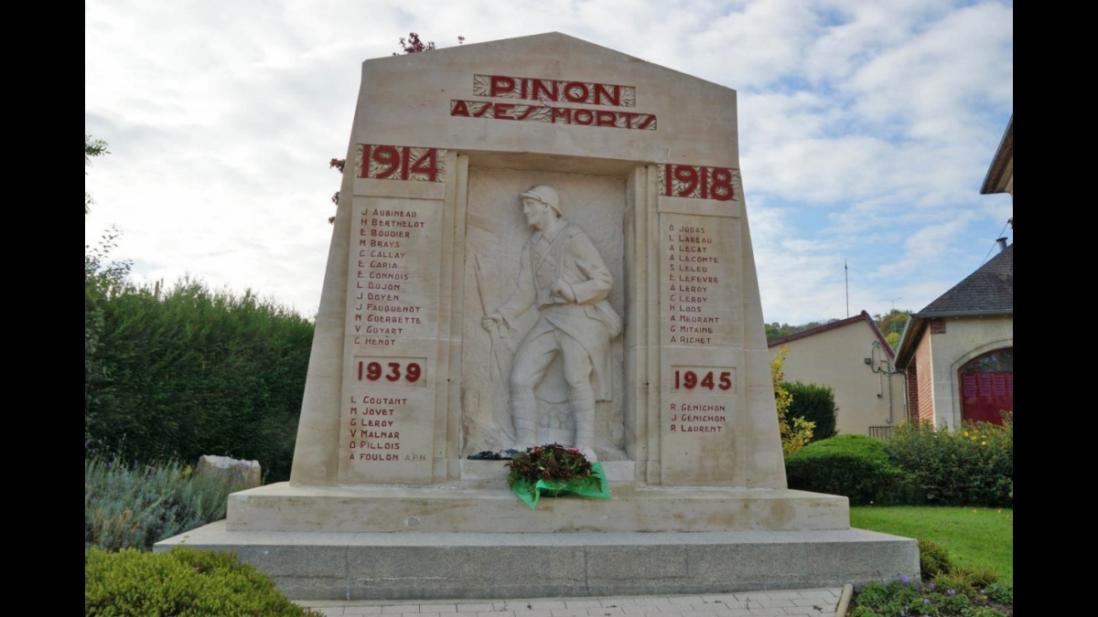
Le monument au mort de Pinon,
village d’un peu moins de 2000 habitants, dans l’Aisne

Un lieu de mémoire n’est pas toujours construit explicitement dans ce but. En effet, certains lieux sont devenus en eux-mêmes des souvenirs d’un événement traumatique qui s’y est déroulé, au même titre que le camp d’extermination d’Auschwitz en Pologne, par exemple. C’est le cas du village d’Oradour-sur-Glane, en Haute-Vienne, dont toute la population fût massacrée par les SS pendant l’Occupation, en 1944. Dès la Libération, en 1946, ce village, vidé de sa population, est classé monument historique pour devenir un souvenir de ce massacre. Si le village connaît maintenant une seconde vie et que plus de deux mille personnes y habitent aujourd’hui, les parties du village de l’époque du massacre ont été laissées telles quelles.
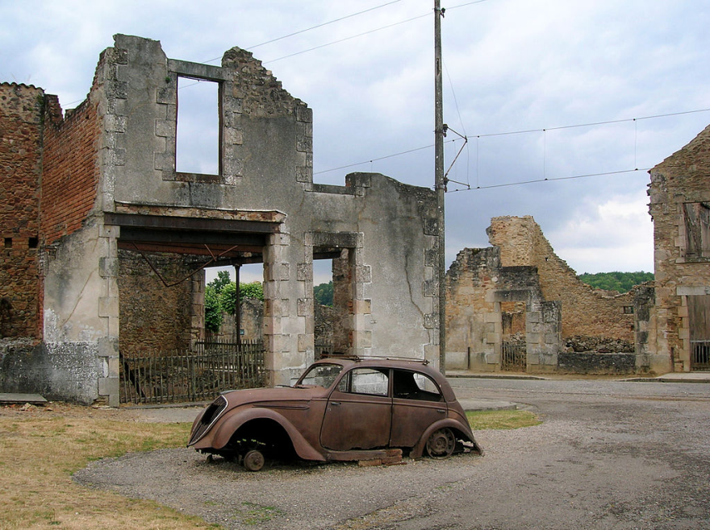
Oradour-sur-Glane

Conclusion

La France a été un des moteur de la reconnaissance de l’importance du patrimoine dans l’histoire du monde occidental. Dès la Révolution, la question de ce qu’il fallait faire des divers édifices et œuvres qu’avaient légués l’Ancien Régime se posait avec une certaine acuité, car ils perdaient leurs fonctions originelles, sans pour autant qu’il soit facile ou souhaitable de les reconvertir et de leur attribuer de nouvelles fonctions. C’est essentiellement la sensibilité romantique de la première moitié du XIXème siècle qui attirera l’attention sur ce qui allait devenir les « monuments historiques », à l’origine au nom d’un intérêt esthétique, comme Victor Hugo avec Notre-Dame-de-Paris. Dans la mesure où de nombreux monuments historiques sont à l’origine des édifices religieux, et que l’Église, en France, a toujours été vue comme une opposante à la République et à la démocratie, il a s’agit d’amorcer un processus de sécularisation qui aboutit dans le fait de considérer que les « monuments historiques » ont une importance esthétique, culturelle ou historique qui relève de la sphère publique, c’est ce que vise à faire reconnaître la notion de patrimoine.
Aujourd’hui la notion de patrimoine s’est répandue, mais la France y est toujours particulièrement attachée : l’UNESCO siège à Paris. C’est pourquoi il lui est particulièrement facile de faire reconnaître sa culture. Par exemple, sa gastronomie inaugure la liste du « patrimoine immatériel de l’UNESCO » qui vise à protéger non plus seulement des édifices, mais également des pratiques, des musiques, des manières de vivre, coutumes, etc. Il est intéressant de noter que la France n’agit pas pour autant toujours en faveur de la sauvegarde du patrimoine quand ce n’est pas le sien. Ainsi, elle est un des principaux fournisseurs en armes de l’Arabie Saoudite dans sa guerre contre le Yémen qui a eu pour conséquence la destruction d’une grande partie de sa capitale, Sanaa, dont l’importance patrimoniale est pourtant unanimement reconnue.

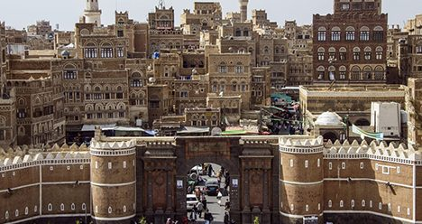
La ville de Sanaa

Les conséquences des bombardements sur Sanaa

